1. Название проекта

myBOOK

1. Аннотация

Приложение myBOOK посвящено литературе и подбору книг. Зарегистрировавшись в приложении, пользователь может составить свою личную библиотеку книг. Существует возможность ставить оценки прочитанным книгам, тем самым влияя на рейтинг книги, писать отзывы и рецензии, которые прочитают другие пользователи. Реализована функция добавить книгу в любимые книги или в каталог «хочу прочитать», всю личную библиотеку (прочитанные, «хочу прочитать», любимые книги, «мои оценки») можно смотреть и редактировать в своём профиле. Приложение анализирует предпочтения пользователя, и на их основе рекомендует книги к прочтению.

1. Адрес центрального репозитория

<https://github.com/strorinWind/myBook>

1. Члены команды и их роли

Сакунова Анастасия – логика, тестирование

Вельниковская Алина – взаимодействие с базой данных, логика

Аникина Наталья – интерфейс пользователя, логика

1. Описание классов

**myBOOK.data**

**EntityObjects:**

* Books – класс, определяющие понятие книга
* Reviews – класс, отвечающий за хранение отзывов пользователей
* Score – класс, определяющий оценки книг каждого пользователя
* Users – класс, определяющий информацию о пользователях
* UserToBooks – класс, определяющий связь между пользователями и книгами, категории книг
* Repository – класс, реализующий все запросы к базе данных
* IRepository – интерфейс
* BookView – класс, определяющий выходные данные
* Context – класс контекста, описывающий таблицы базы данных
* Encryption – класс, предназначенный для хэширования пароля
* Factory – фабрика
* ReviewView – класс, определяющий отображение отзыва на экран

**myBOOK.UI**

* + Converter – класс, предназначенный для конвертирования объектов класса BookView в объекты класса Books

1. Пользовательский интерфейс
2. myBOOK

Окно, содержащее в себе поля для ввода логина и пароля. Позволяет пользователю войти в личный кабинет или перейти к форме регистрации. (Рис. 1.1)

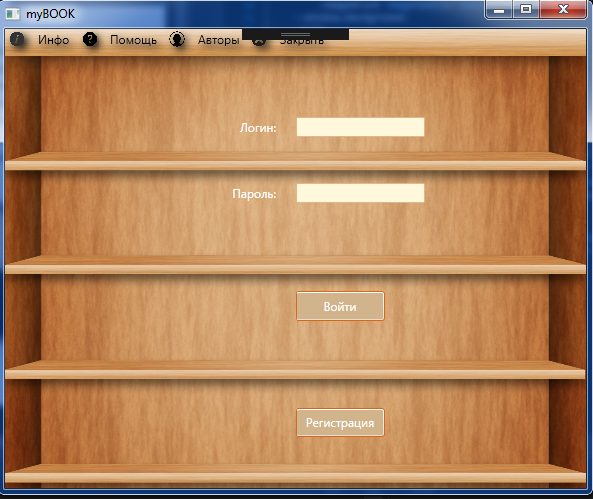

*Рис. 1.1 «Авторизация пользователя»*

1. Регистрация

Окно, которое содержит в себе форму регистрации: логин, полное имя пользователя, пароль и повторный ввод пароля, выбор пола пользователя. (Рис. 2.1)

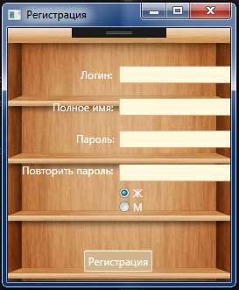

*Рис. 2.1 «Регистрация нового пользователя»*

1. Профиль

Профиль содержит в себе несколько вкладок: прочитано, хочу прочитать, любимые книги, мои оценки, мои отзывы, рекомендации.

Прочитано – в данном окне выводятся книги, которые пользователь отметил как прочитанные. Пользователь может редактировать свой выбор: добавить новую прочитанную книгу, отметить как любимую, удалить. (Рис. 3.1)

Хочу прочитать – в данной вкладке пользователь может просмотреть книги, добавленные им в «список желаний». (Рис. 3.2)

Любимые книги – данная вкладка показывает книги, которые пользователь отметил как любимые. (Рис. 3.3)

Мои оценки – данная вкладка отображает оценки книг пользователя. (Рис. 3.4)

Мои отзывы – в данной вкладке пользователь по поиску (по названию книги и/или по автору) находит отзывы о книгах. (Рис. 3.5)

Рекомендации – на основе предпочтений пользователя программа предлагает свои рекомендации к прочтению и выводит их в данной вкладке. (Рис. 3.5)

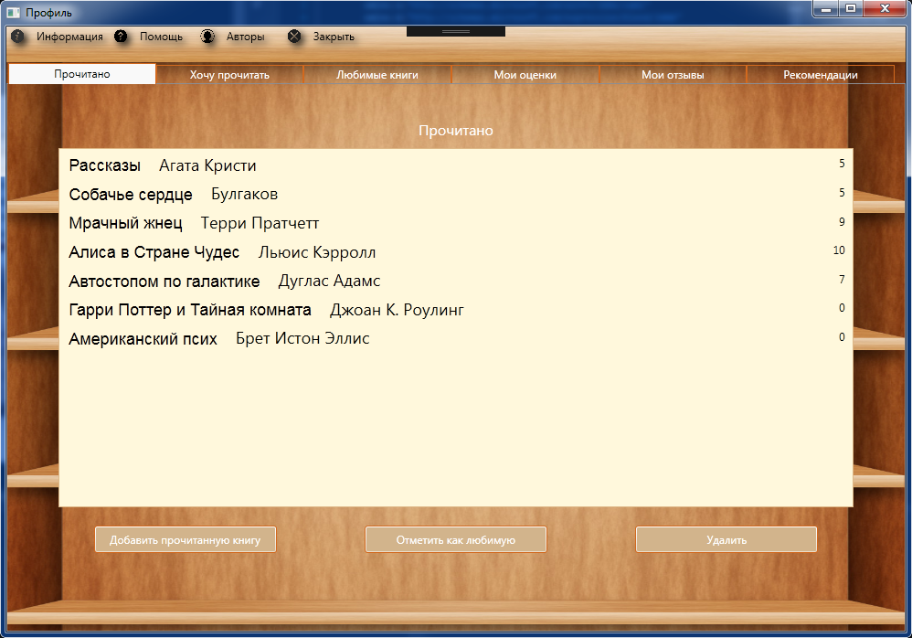

*Рис. 3.1 «Прочитано»*

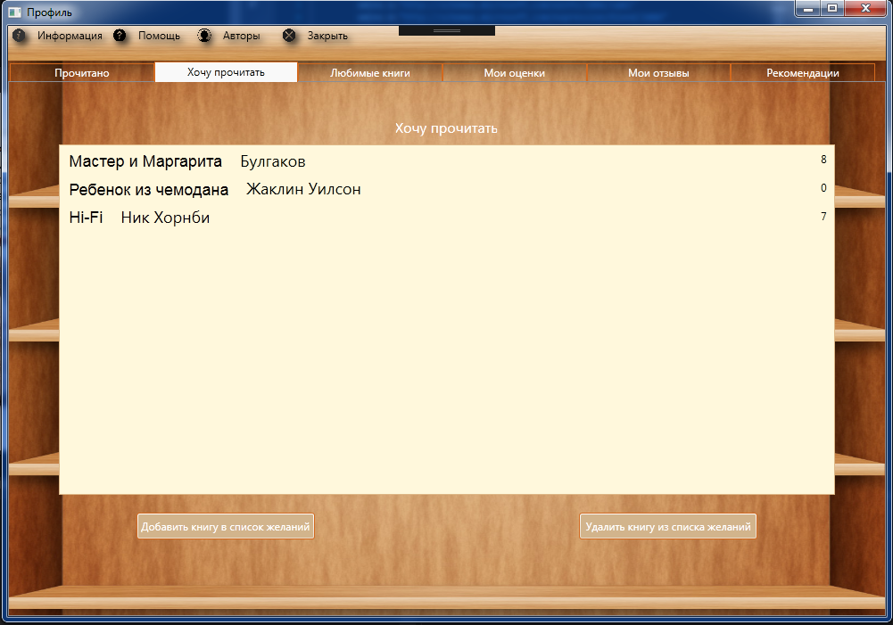

*Рис. 3.2 «Хочу прочитать»*

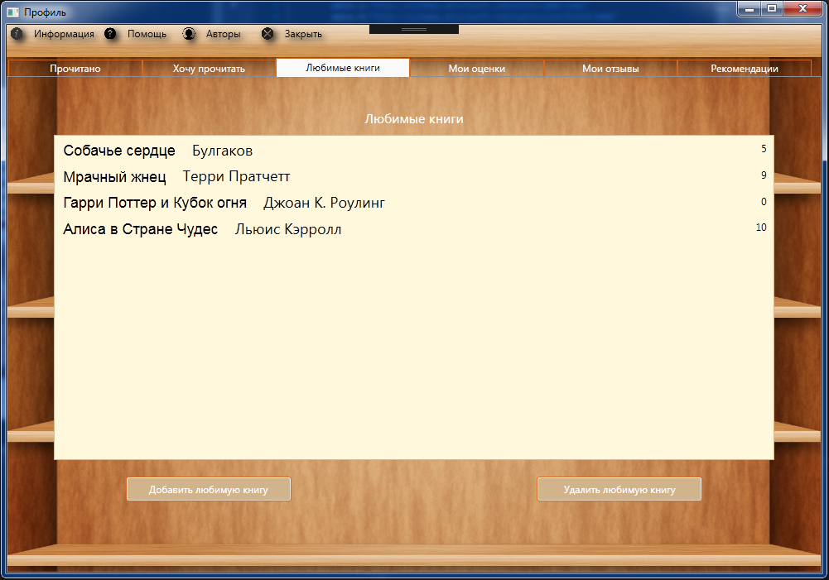

*Рис. 3.3 «Любимые книги»*

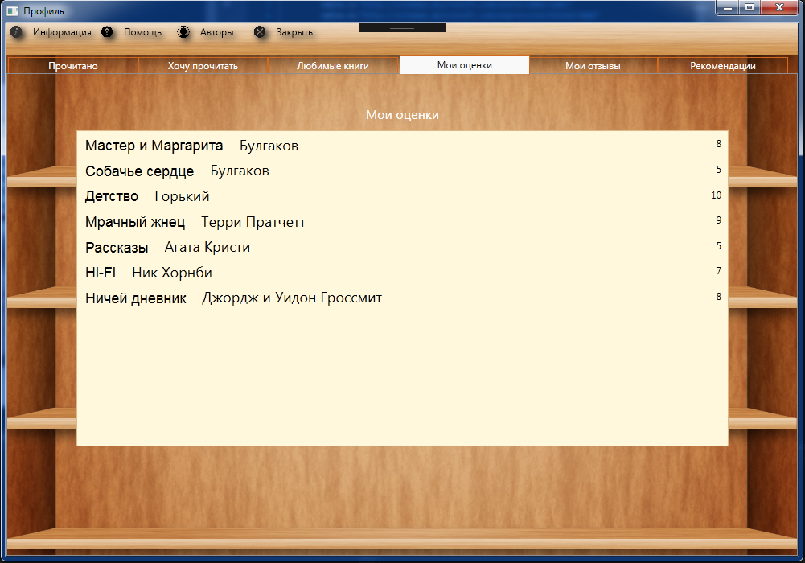

*Рис. 3.4 «Мои оценки»*

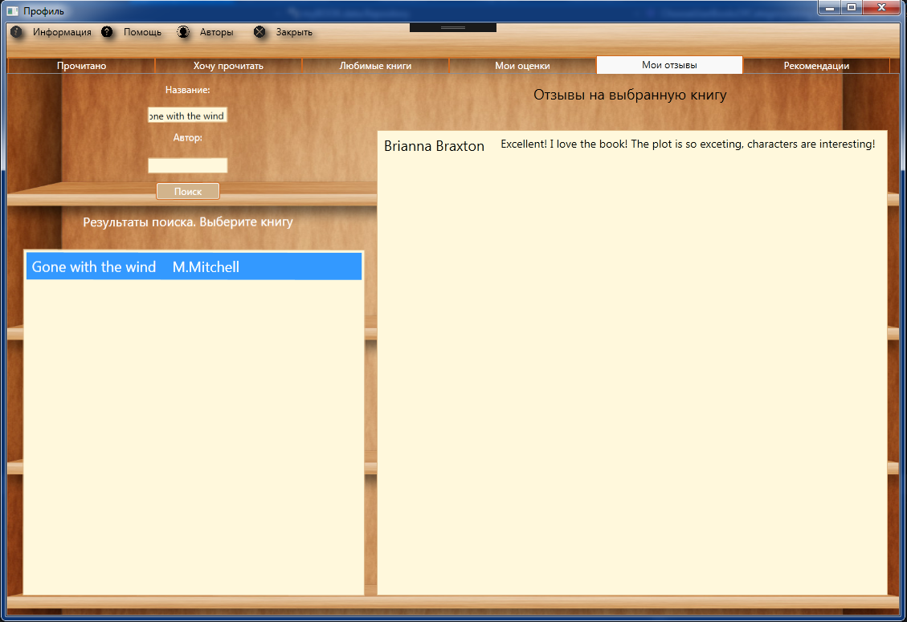

*Рис. 3.5 «Мои отзывы»*

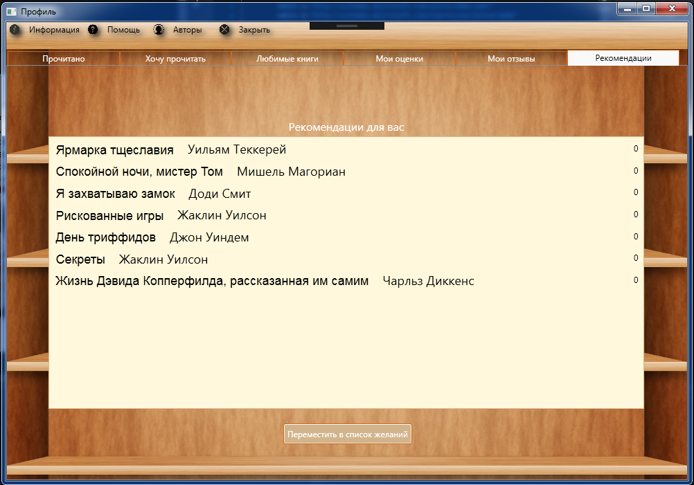

*Рис. 3.6 «Рекомендации»*

1. Добавить книгу в список

Данное окно позволяет пользователю добавить книгу в список своих прочитанных книг, воспользовавшись поиском по названию и/или автору. Если книга не найдена в каталоге, пользователь самостоятельно может внести ее в список, нажав на кнопку “Добавить книгу”. (Рис. 4.1)

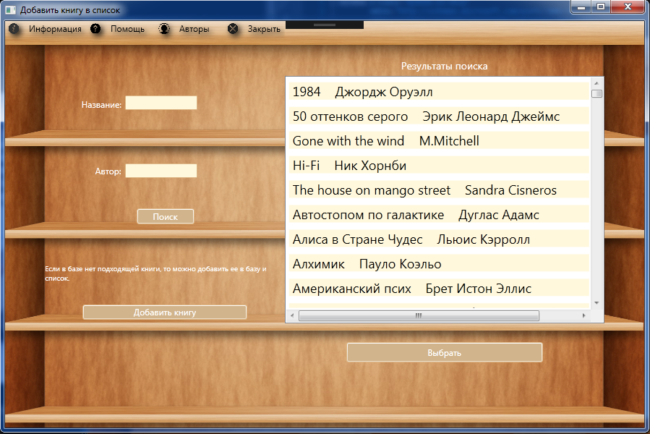

*Рис. 4.1 «Добавление книги в список»*

1. Добавить книгу

Данное окно позволяет пользователю самостоятельно добавить книгу, указав ее автора, название, жанр, краткое описание. (Рис. 5.1)

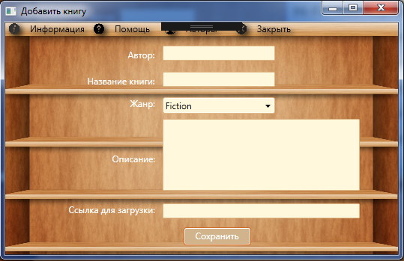

*Рис. 5.1«Добавление книги»*

1. Информация о книге

Данное окно отображает информацию о книге, позволяя при этом поставить ей персональную отметку («Оценить»). Также пользователю предлагается написать отзыв о книге, нажав на кнопку «Написать отзыв». Кнопка «редактировать» позволяет пользователю изменить информацию о книге. Окно вызывается двойным нажатием левой кнопки мыши по книге из каталога (прочитанные, хочу прочитать, любимые). (Рис. 6.1)

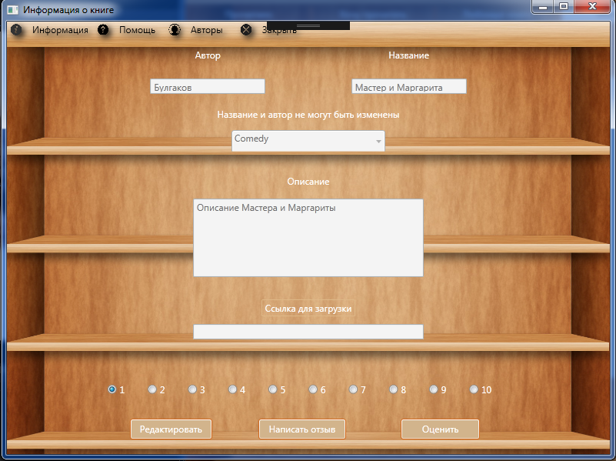

*Рис. 6.1«Информация о книге»*

1. Написать отзыв

Данное окно предоставляет пользователю возможность написать отзыв на выбранную книгу. (Рис. 7.1)

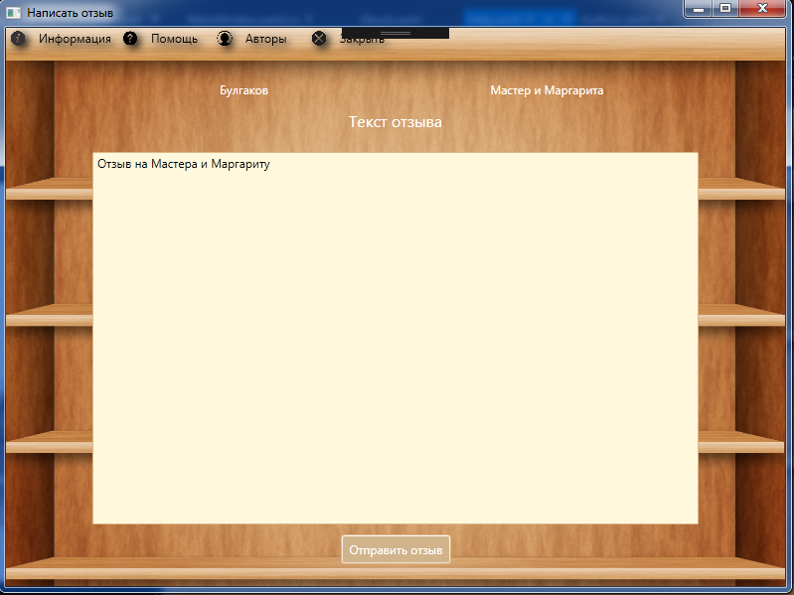

*Рис. 7.1 «Написать отзыв»*

1. Информация, Авторы, Помощь

Данные окна вызываются из меню, которое присутствует на всех остальных формах. «О приложении» отображает информацию о программе (Рис. 8.1), «Авторы» содержит список команды, которая работала над созданием программы (Рис. 8.2), «Помощь» предоставляет пользователю краткое руководство по использованию программы (Рис. 8.3).

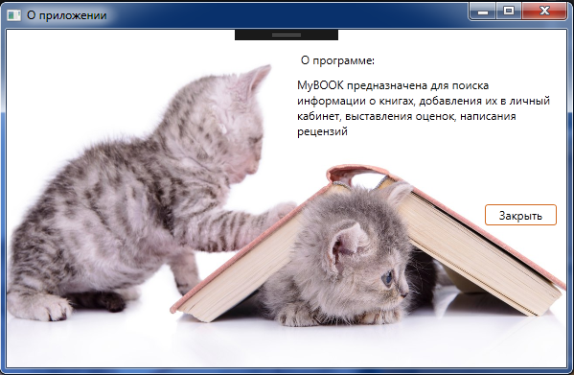

*Рис. 8.1 «О приложении»*

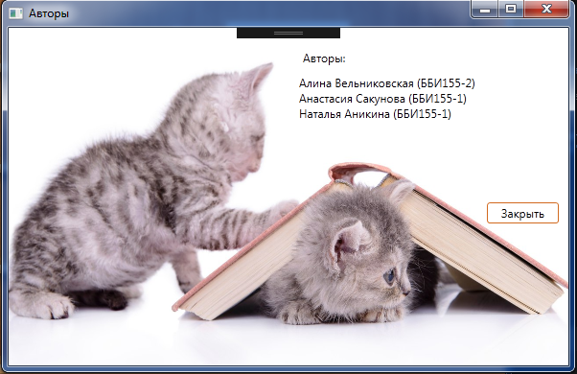

*Рис. 8.2 «Авторы»*

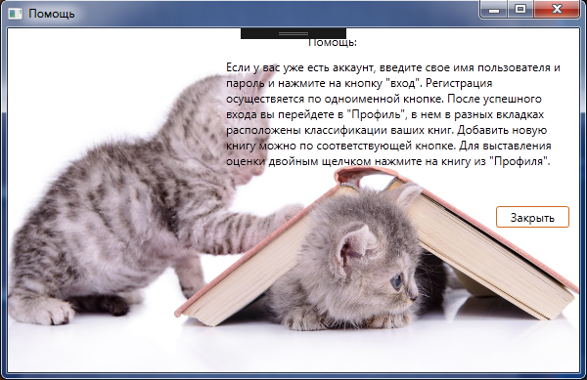

*Рис. 8.3 «Помощь»*